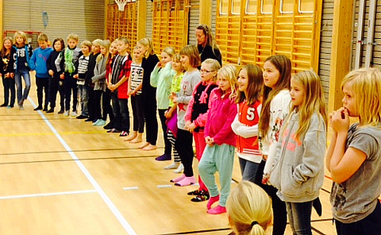

F3-laget uppmärksammar FN-dagen.

|  |  |
| --- | --- |
|  | |
| **LÄXOR OCH KOM IHÅG VECKA 45**  **mån:** Textilslöjd (braxnar), klassråd  *Skoldagen slutar kl.14.45*  **tis:** musik/engelska i halvklass  **ons:** elevråd kl. 12.00,  *Skoldagen**slutar kl.14.45*  **tor:** idrott (helklass) Ninni är i Uppsala hela dagen (möte ang. nytt bedömningsstöd i sv samt bedömarmöte för nationella prov i sv) *Läsläxa: Kapitel 9 i Djurspanarna (öva tills du kan läsa med både flyt och inlevelse)*  **fre:** idrott (helklass),träslöjd (aspar)  *Matteläxa: talkompisar (lösblad)*  **Det här händer vecka 46**  Tema: författarvecka (Ulf Stark)  **mån:** Textilslöjd: braxnar. *Skoldagen slutar kl.14.45*  *English homework: Chapter ”numbers” (read and translate, lär dig gärna att stava några av orden från texten),* Ninni är i Uppsala efter lunch (kravsättningsmöte för nationella prov i sv)  **tis:** musik/engelska i halvklass  **ons:** *Skoldagen slutar kl.14.45*  **tor:** *Läsläxa: Kapitel 10 i Djurspanarna (öva tills du kan läsa med både flyt och inlevelse)*  **fre:** Träslöjd**:** aspar, idrott (helklass) | Hej och välkomna tillbaka efter, vad vi hoppas ett riktigt skönt, höstlov!  Innan lovet hade vi tema-vecka och då arbetade hela F3-laget med FN och jordens världsdelar på olika sätt. I klass 3 koncentrerade vi oss på Nord- och Sydamerika och lite extra på Mexico. Skolveckan avslutades med en storsamling i idrottshallen då vi sjöng tillsammans. Vi klarade till exempel av att sjunga ”Broder Jakob” på så väl svenska, engelska, polska, tyska och finska – det ni!  Det här arbetade vi också med i skolan veckan innan lovet:  ***Matematik***: problemlösning (både enskilt och tillsammans, talkompisar 10-20 (addition, subtraktion),  ***Svenska***: arbete med boken ”Vem är du?” (som alla elever fick ett eget exemplar av), textbearbetning, högläsning, läs- och ordförståelse  ***English***: arbete med kap ”Numbers”  **Läxor den här veckan:**  Läsläxa till torsdag, English homework to Monday 10th  Ninni och Marie |